Приложение 2
Демонстрационный вариант
диагностической работы по читательской грамотности
для обучающихся 6-х классов

Прочитайте текст и выполните задания 1-3.
(1) Московский ампир — московская разновидность стиля русский ампир (поздний классицизм), достигшая своего расцвета во второй четверти XIX века. (2) Толчком к появлению московского ампира послужил пожар 1812 года. (3) Город нуждался в новых зданиях, активно обстраивался, и московский ампир стал визитной карточкой обновленной Москвы.
(4) Московский ампир определил стиль "старой Москвы": яркими представителями этого стиля являются храм «Большое Вознесение» у Никитских Ворот (в нем венчался А. С. Пушкин и Н. Н. Гончарова), здание Большого театра на Театральной площади, Старое здание МГУ на Моховой (в нем учились А. И. Герцен, К.С. Аксаков, А.П. Чехов), Городская клиническая больница имени Н. И. Пирогова, Пушкинский музей на Пречистенке. (5) <…> ампир представлен Манежем (в здании проходили выставки и концерты, например, в 1867 в Манеже выступали композитор Г. Берлиоз и пианист Н. H. Рубинштейн) и Триумфальной аркой на Кутузовском проспекте.
(6) Московский ампир был сильно связан с национальными традициям, его фасады выглядят строгими, холодными и величественности. (7) Для зданий в этом стиле характерны четкость и строгость линий и пропорций, симметричность всех элементов.

1.Какое слово (сочетание слов) необходимо вставить на место пропуска в предложении 5?
1) Однако
2) Также
3) Тем более
4) Таим образом,
2. Выберите два верных утверждения на основе информации, полученной из прочитанного текста.
1) Московский ампир в архитектуре получил свое развитие после войны 1812 года
2) Здание цирка на Цветном бульваре построено в стиле московский ампир
3) Триумфальная арка является примером петербургского ампира.
4) Яркими чертами ампира являются симметричность элементов, четкость и строгость линий, сдержанность.
5) Стиль московский ампир получил свое развитие в конце XVIII века.
3.Опираясь на информацию из текста, выберите картинки с изображением
зданий, построенных в стиле ампир, связанных с именем А. С. Пушкина. Ответ запишите цифрами.
1 | Пушкинский музей на Пречистенке  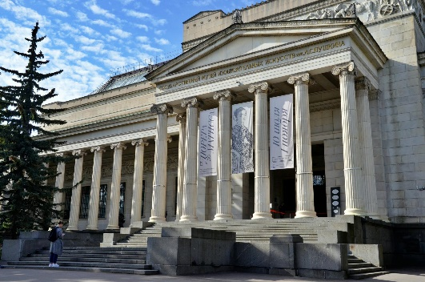
2 | Триумфальная арка на Кутузовском проспекте  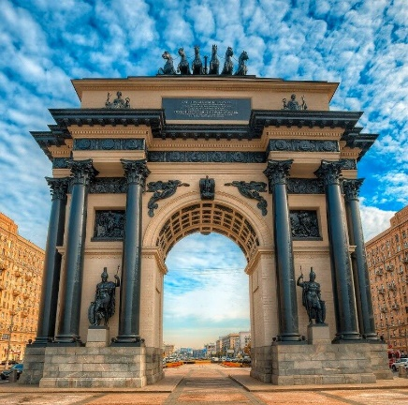
3 | Старое здание МГУ на Моховой  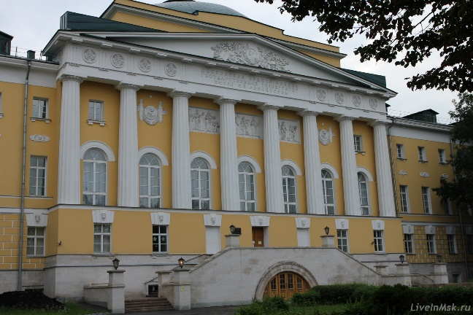
4 | Манеж  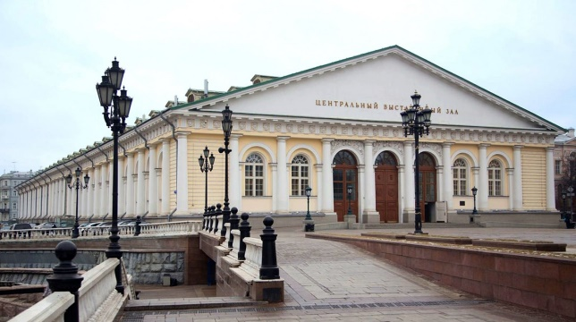
5 | Храм «Большое Вознесение» у Никитских ворот  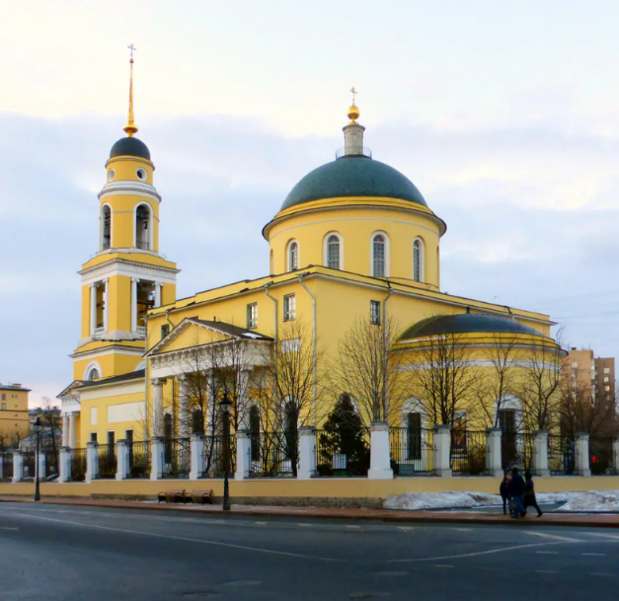
6 | Городская клиническая больница имени Н. И. Пирогова на Ленинском проспекте  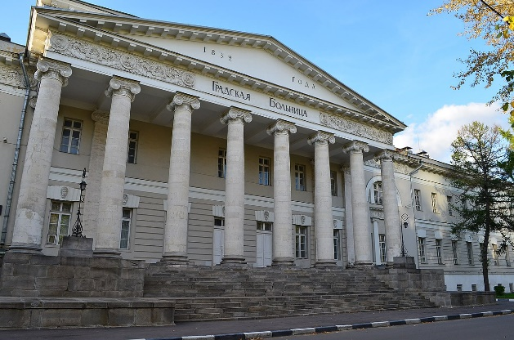

Прочитайте текст и выполните задания 4–5.

Лучше всего проявляет свою воспитанность человек, когда он ведет дискуссию, спорит, отстаивая свои убеждения. В споре сразу же обнаруживается интеллигентность, логичность мышления, вежливость, умение уважать людей и самоуважение.
<…> Прежде всего он внимательно выслушивает своего противника – человека, который не согласен с его мнением. Если что-либо неясно в позиции противника, он задает ему дополнительные вопросы, переспрашивает. Если вы с самого начала ведете спор вежливо и спокойно, без заносчивости, то тем самым вы обеспечиваете себе спокойное отступление с достоинством.
Нет ничего красивее в споре, чем в случае необходимости признать полную или частичную правоту оппонента. Этим вы завоевываете уважение окружающих, этим вы как бы призываете к уступчивости и своего противника, заставляете его смягчить крайности своей позиции.

(По Д.С. Лихачеву)
4. Укажите, какое из предложений должно быть первым во втором абзаце текста.
1) Настоящий спорщик умеет заткнуть за пояс оппонента своими аргументами.
2) В споре нужно до последнего отстаивать свою позицию.
3) Как же ведет спор умный и вежливый спорщик?
4) Воспитанный человек вообще не станет поддерживать спор.

5. В таблице, приведённой ниже, передано основное содержание каждого
абзаца текста. Укажите номер абзаца, содержание которого передано с искажением
смысла.
Номер  абзаца текста | Содержание каждого абзаца текста
1 | Воспитанность человека лучше всего видно в дискуссии.
2 | Вежливый человек внимательно может выслушать оппонента, задать вопросы и достойно закончить дискуссию
3 | В дискуссии нельзя признавать правоту оппонента, потому что можно показать свою слабость и потерять уважение.
6. Рассмотрите рисунок. Составьте по рисунку небольшой содержательный диалог (5–7 реплик), в котором его участники проявляли бы вежливость по отношению друг к другу.

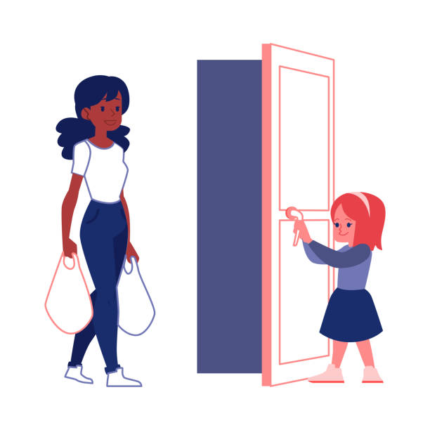
Прочитайте текст и выполните задания 7-10.

Мы шли по бульвару, затем свернули на улицу и начали по ней подниматься. И тут моя спутница схватила меня за руку: «Крыса! Да смотри же, на рельсы смотри! «
По ложбинке трамвайного рельса в гору деловито спешила омерзительная серая крыса. Я поискал подходящий камень, чтобы шарахнуть им по зверюге. Но попутчица продолжала крепко встряхивать мою руку, горячо убеждая спасти неразумное создание от гибели под колёсами трамвая. Я бросился сгонять проклятую крысу с рельсов.
Так начался незабываемый бег. Впереди сломя голову мчалась перепуганная тварь. За крысой, крича что- то в роде «Кыш!» и хлопая в ладоши, летел я. За мной с пронзительным звоном спешил трамвай, а параллельно ему по тротуару бежала моя спутница, громко требуя проявить сострадание к несчастному животному. Так мы все четверо – крыса, я, трамвай и моя знакомая – взбежали на подъём.
Тут крыса лихо метнулась с рельсов. Я умудрился выскользнуть в другую сторону. Мы некоторое время молча отдувались, не в силах произнести ни единого слова. «Замечательно, - сказала моя знакомая. – Я знала, что ты человек неравнодушный».

7. Выберите заглавие, которое наиболее точно отражает содержание текста.
1) Бег перед трамваем
2) Глупая крыса
3) Необычное спасение крысы
4) Скучная прогулка

8. Определите тип речи, использованный в первом абзаце текста.
1) описание
2) повествование
3) рассуждение

9. Из первого абзаца текста выпишите разговорное слово со значением «сильно и неожиданно ударить»

10. В тексте автор использовал фразеологизм СЛОМЯ ГОЛОВУ. Выберите два синонима к данному фразеологизму.
1) быстро
2) невнимательно
3) нестись
4) стремительно
5) ленясь
6) медленно

Ответы на задания

Номер задания | Ключ | Количество баллов
1 | 2 | 1
2 | 14 | 1
3 | 15 | 2
4 | 3 | 1
5 | 3 | 1
6 | См. критерии | 3
7 | 3 | 1
8 | 2 | 1
9 | шарахнуть | 1
10 | 14 | 1
Итого |  | 13

Критерии оценивания 6 задания

